Eduskuntaan vierailu
ke 24.10.2018

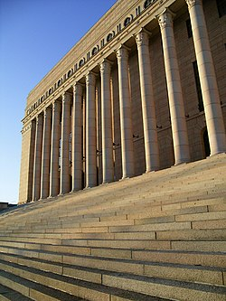
- Tutustutaan eduskuntataloon ja juodaan kahvit Ilmari Nurmisen kanssa

- opastettu käynti Hietaniemen hautausmaalla

- kotimatkalla käynti Lumenen tehtaanmyymälässä
(Lumenella seuraavia tuotteita; Lumene, Cutrin, Anytime, Nanoel, Erisan, Farmos, Serto)

Lähtö Lauhamon tallilta klo 7.45
Linja-autoasema 8.00
Tampereen kautta Helsinkiin matkalla pysähdys
Takaisin n 21

Matkan hinta: jäsen 20,00
muut 38,00

Rahat kerätään bussissa

Sitovat ilmoittautumiset Alasen Tarjalle viim. 28.09.2018 joko tarja.alanen@satuoy.fi tai puh. 050 367 0317

